

Estudiante en Marketing
Nombre Apellido
Estudiante de Marketing interesada en el desarrollo del e-commerce. Experiencia en la creación de campañas en proyectos académicos con demostrables balances positivos en redes sociales. Gran capacidad creativa y de adaptabilidad para cualquier tipo labor dentro de la disciplina.





EXPERIENCIA PROFESIONAL
GOOGLE, Madrid | 20XX - 20XX

Asistente de Marketing (Práctica profesional)
- Identificar tendencias de marketing y oportunidades clave.
- Brindar apoyo administrativo al equipo de marketing y ventas.
- Actualización de cuentas de redes sociales.
- Analizar cuestionarios y otras formas de retroalimentación.
IKEA, Barcelona | 20XX - 20XX

Dependiente
- Guiar al cliente en sus compras y preparacion de pedidos.
- Realización de inventario y stock.
Nombre formación, Ciudad | 20XX

Nombre Instituto
INTERESES
CONTACTO
IDIOMAS
HABILIDADES
WWF, Costa Rica | 20XX

Voluntariado de conservación de tortugas
- Proteger los nidos de las tortugas laúd de cazadores furtivos.
- Limpiar la playa y patrullarla de noche.
Bachillerato, Barcelona | 20XX - 20XX

©AZURIUS - Modelos-de-curriculum.com
+34 99 99 99 99
nombre.apellido@gnail.com
Madrid, España
linkedin.com/nombre-apellido

©AZURIUS - Modelos-de-curriculum.com
Nombre Instituto
Marketing Digital, Madrid | 20XX - Actualidad

VOLUNTARIADOS / LOGROS
FORMACIÓN
Universidad Autónoma de Madrid
Español: Lengua materna
Inglés: Nivel intermedio
Francés: Nivel básico
- Nuevas tecnologías
- Redes Sociales
- Comunicación
- Adaptabilidad
- Innovación
- Creatividad
- Autonomía
- Tenis
- Natación
- Vidrio artístico
- Violín
- Grabación de vídeos


Estimado (a) Candidato (a),

Crea el currículum perfecto en 5 minutos con nuestro creador online: CVcrea.es
¡Encuentra todo tipo de plantillas y adáptalas a tu perfil profesional!
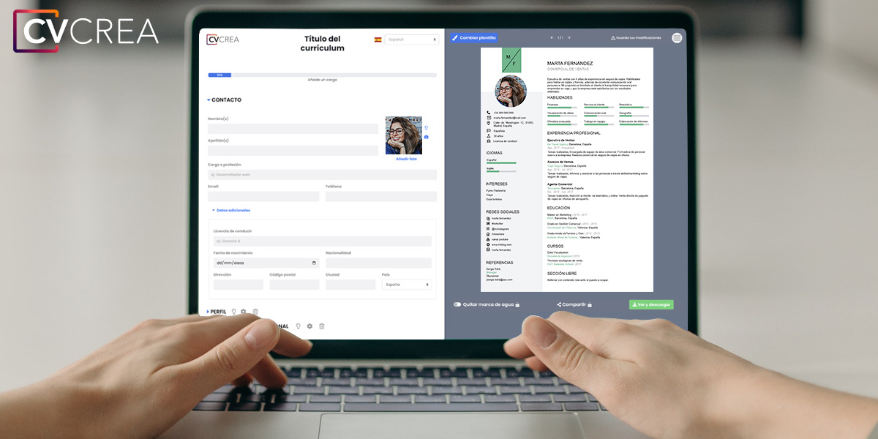
Crea tu Currículum y descárgalo online a través de CVcrea.es

Descubre también otros recursos que tenemos para conseguir el trabajo ideal:
- Cómo Hacer un Currículum
- Ejemplos de Carta de Presentación
- 10 Preguntas Frecuentes en una Entrevista de Trabajo
- Cómo Preparar una Entrevista de Trabajo
- Enviar el Currículum a Grandes Empresas
Cordialmente,

www.modelos-de-curriculum.com
COPYRIGHT - POR FAVOR LEER ESTE MENSAJE
©Estos ejemplos de modelos de currículum gratuitos son propiedad de Azurius S.L. Puede descargarlos y modificarlos sin ningún problema, siempre y cuando sea para su uso personal.
No olvides quitar este aviso de copyright antes de modificar e imprimir tu CV.
No se puede revender estos ejemplos ni sus derivados. No puedes ponerlos a disposición en otros sitios web sin nuestro consentimiento. Para cualquier pregunta relacionada, escríbenos a contacto@modelosdecurriculum.com
Descubre más plantillas de currículum en www.modelos-de-curriculum.com

